**课程报名缴费操作流程（仅作参考）**

1. 登录缴费系统：**公众号:铜仁幼儿师范高等专科学校---->幼专助手---->铜仁幼专缴费-选择证件号-输入密码**

### **注：1、**只有在输入证件号后提示**证件号不存在**后才选择注册

**2、**修改密码请选择忘记密码，使用系统**证件号下一行**密码修改或找回

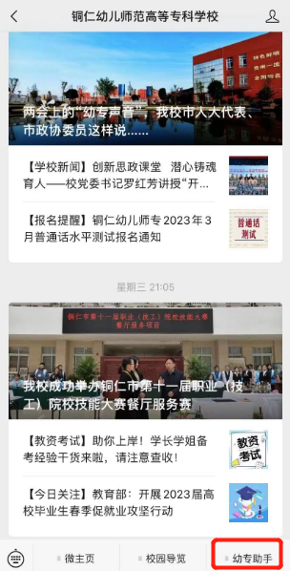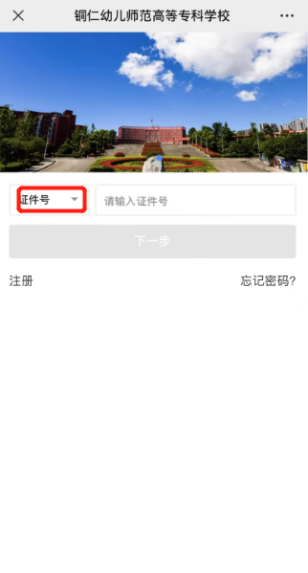

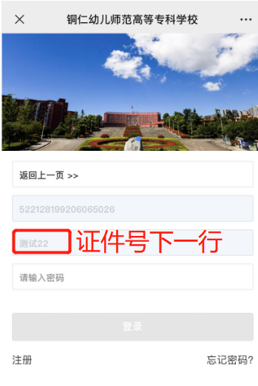

1. 选择【报名入口】---》选择要报名的课程---》填写相应的报名信息确认无误后提交（参考下图所示）